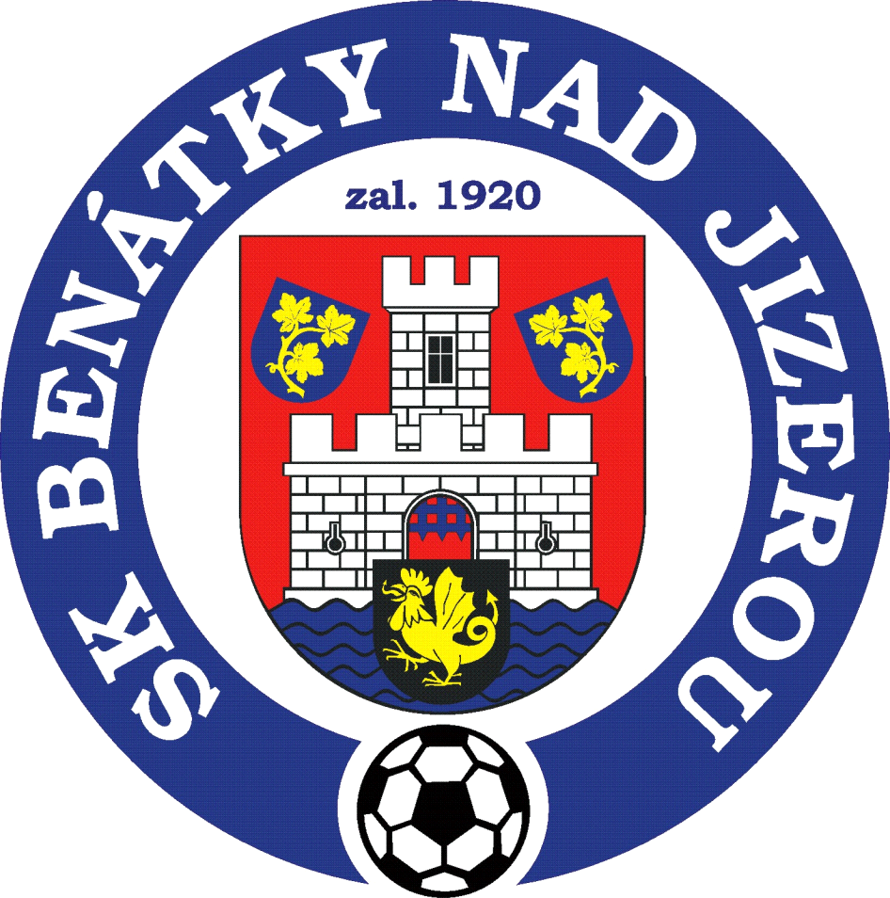 SK Kopaná KARBO BENÁTKY n/Jiz.

SRDEČNĚ ZVE
na turnaj hráčů –ročník 2000 a mladší
za účasti:

SK SLAVIA PRAHA FK ML.BOLESLAV
FK BANÍK MOST FK VIKTORIA ŽIŽKOV
FC SLOVAN LIBEREC ARSENAL ČESKÁ LÍPA
SK SIGMA OLOMOUC SK FS JUNIOR TEPLICE
ŠKF BANÍK HANDLOVÁ SK BENÁTKY N/J.

KTERÝ SE KONÁ:

V SOBOTU 6.6. 2009 OD 8.00 HODIN
NA MĚSTSKÉM FOTBALOVÉM STADIONU V BENÁTKÁCH N. JIZ.

